Bản lập kế hoạch chuyến đi kéo dài 5 ngày
Ngày  1 | Nơi đến: [Bạn dự định đi đến đâu?]  Địa điểm ăn: [Bạn sẽ ăn sáng đâu?]  Việc cần làm: [Có vé cho một chương trình tuyệt vời hay chưa?]  Nơi ở: [bungalow trên bãi biển hay nhà của bạn bè?]  Cách di chuyển: [Máy bay, tàu hỏa hay GPS?]
Ngày  2 | [Để thay thế văn bản chỗ dành sẵn bất kỳ (chẳng hạn như văn bản này), chỉ cần chọn một dòng hoặc đoạn văn bản và bắt đầu nhập. Để có kết quả tốt nhất, đừng đưa dấu cách vào bên trái hay bên phải các ký tự trong vùng chọn của bạn.]
Ngày  3 | [Để thay thế ảnh chỗ dành sẵn, hãy xóa ảnh đó. Sau đó, trên tab Chèn trên dải băng, bấm vào Ảnh.] | 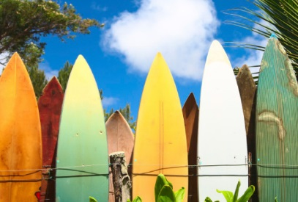
Ngày  4 | Nơi đến: [Bạn dự định đi đến đâu?]  Địa điểm ăn: [Bạn sẽ ăn sáng đâu?]  Việc cần làm: [Có vé cho một chương trình tuyệt vời hay chưa?]  Nơi ở: [bungalow trên bãi biển hay nhà của bạn bè?]  Cách di chuyển: [Máy bay, tàu hỏa hay GPS?] | 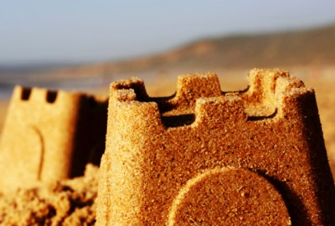
Ngày  5 | Nơi đến: [Bạn dự định đi đến đâu?]  Địa điểm ăn: [Bạn sẽ ăn sáng đâu?]  Việc cần làm: [Có vé cho một chương trình tuyệt vời hay chưa?]  Nơi ở: [bungalow trên bãi biển hay nhà của bạn bè?]  Cách di chuyển: [Máy bay, tàu hỏa hay GPS?]

